A7
Cargol pitagòric Objectius de l’activitat
- Aprendre a calcular arrels quadrades gràficament.
- Reforçar la naturalitat en l’ús del Teorema de Pitàgores.
- Conèixer com evolucionen les arrels quadrades dels nombres successius.
- Relacionar les matemàtiques amb l’expressió artística.
- Aprofundir en l’ús d’eines informàtiques d’anàlisis geomètric.
Què farem?
- A partir del teorema de Pitàgores veurem com calcular gràficament algunes arrels.
- Construirem diferents versions de cargols pitagòrics, els analitzarem matemàticament i els donarem un aspecte estètic.

Entrega
Heu d’entregar a travès del Xtend:
- Un arxiu PDF amb les respostes a totes les preguntes i la taula competencial al final.
- Tots els arxius de Geogebra generats.
- Imatges dels cargols artístics.
A més, heu d’incloure el resultat (imatges dels cargols acabats) en el vostre portfoli junt amb una explicació general de que heu fet i de cóm es crea un cargol pitagòric.

Activitat
Part1: Què és un cargol pitagòric?
  - - Dibuixa un triangle rectangle donant nom als costats, escriu el Teorema de Pitàgores i aïlla la hipotenusa.
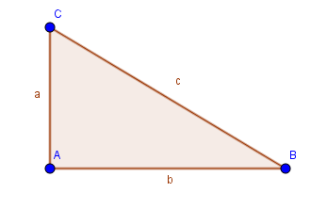
Teorema de Pitàgores:
$$a^{2} + b^{2}= c^{2}$$
Aïllo:
$$c = \sqrt{a^{2} {+ b}^{2}}$$

  - - Si dibuixem un triangle rectangle on els catets són nombres naturals poden calcular el valor de diferents arrels quadrades escollint diferents valors per als catets. Complerta la següent taula.
Primer Catet | Segon Catet | Hipotenusa
1 | 1 | $$\sqrt{1^{2}+ 1^{2}}= \sqrt{2}$$
1 | 2 | $$\sqrt{1^{2}+ 2^{2}}= \sqrt{5}$$
1 | 3 | $$\sqrt{1^{2}+ 3^{2}}= \sqrt{10}$$
1 | 4 | $$\sqrt{1^{2}+ 4^{2}}= \sqrt{17}$$
2 | 3 | $$\sqrt{2^{2}+ 3^{2}}= \sqrt{13}$$
2 | 2 | $$\sqrt{2^{2}+ 2^{2}}= \sqrt{8}$$
3 | 4 | $$\sqrt{3^{2}+ 4^{2}}= \sqrt{2}5$$

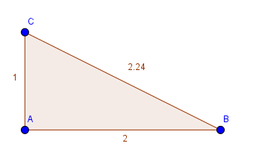
- Obre el Geogebra i construeix tres dels triangles anteriors fent visibles el valor numèric dels segments. Copia aquí la imatge i comprova amb la calculadora que el càlcul gràfics són correctes.
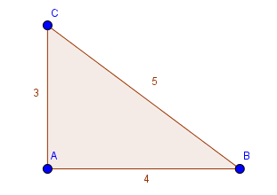
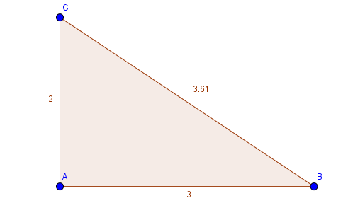
- Aquest sistema permet construir l’arrel quadrada de molts nombres però no de tots. A més, és un mètode no sistemàtic (cal anar provant valors per als catets fins trobar els que quadren amb l’arrel que es vol calcular). Fixa’t en el següent dibuix que permet calcular $\sqrt{3}$ de manera gràfica. Explica com s’ha fet.

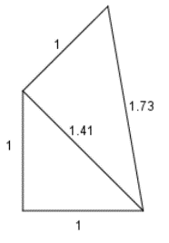
- Primer de tot, el que s’ha fet és construir un triangle rectangle. Ha agafat el valor 1, 1 per calcular l’arrel quadrada de 2 perquè $\sqrt{1^{2}+ 1^{2}}= \sqrt{2}$ i no ha agafat el 1, 2 perquè es passaria $\sqrt{1^{2}+ 2^{2}}= \sqrt{5}$.

- Aleshores, per saber l’altre costat o la hipotenusa que no forma l’angle recte, ha tingut en compte el teorema de Pitàgores; $a^{2}+ b^{2}= c^{2}$. Per saber la hipotenusa, ha aïllat l’arrel quadrada de a al quadrat més b al quadrat. Per tant, aplicat aquí, la hipotenusa $c= \sqrt{1^{2}+ 1^{2}}= \sqrt{2} ≈1, 41$

- Tot seguit, aprofitant aquest costat d’arrel quadrada de 2, el que ha fet és construir un altre triangle rectangle a sobre on el catet a és aquest $\sqrt{2}$ i el catet b és 1. Llavors, la hipotenusa c=√12 +√22 = √1+2 = √3 ≈ 1,73$c= \sqrt{1^{2}+ {\sqrt{2}}^{2}}= \sqrt{1+2}= \sqrt{3}$
Finalment, ha aconseguit calcular aproximadament $\sqrt{3}$, aprofitant del càlcul d’arrel quadrada de 2.
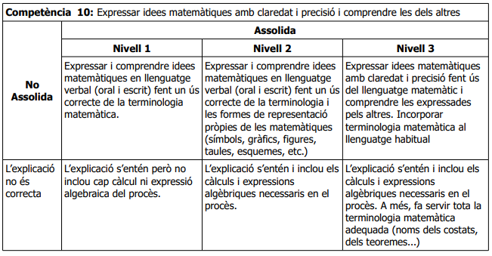
- Quant valdria la hipotenusa d’un tercer triangle construït a sobre de l’anterior seguint el mateix patró? Explica el raonament que t’ha portat a veure-ho.
La hipotenusa d’un tercer triangle a sobre és 2. Aleshores, el que vaig fer és construir un altre triangle rectangle a sobre aprofitant l’arrel quadrada de 3 que esdevé un catet fent un altre catet d’1. Per tant, per saber la hipotenusa d’aquest següent triangle:
$$C=\sqrt{1^{2}+{\sqrt{3}}^{2}}= \sqrt{1+3} = \sqrt{4}= 2$$
Aleshores, la hipotenusa d’aquest triangle és 2.
- Omple la següent taula que mostra els resultats del càlcul gràfics de les arrels successives si anem afegint triangles a la construcció anterior.
Primer Catet | Segon Catet | Hipotenusa
1 | 1 | $$\sqrt{1^{2}+ 1^{2}}= \sqrt{2}$$
$$\sqrt{2}$$ | 1 | $$\sqrt{{\sqrt{2}}^{2}+ 1^{2}=}\sqrt{3}$$
$$\sqrt{3}$$ | 1 | $$\sqrt{{\sqrt{3}}^{2}+ 1^{2}=}\sqrt{4}=2$$
$$\sqrt{4}=2$$ | 1 | $$\sqrt{2^{2}+ 1^{2}}= \sqrt{5}$$
$$\sqrt{5}$$ | 1 | $$\sqrt{{\sqrt{5}}^{2}+ 1^{2}=}\sqrt{5+1}= \sqrt{6}$$
$$\sqrt{6}$$ | 1 | $$\sqrt{{\sqrt{6}}^{2}+ 1^{2}=}\sqrt{6+1}= \sqrt{7}$$
$$\sqrt{7}$$ | 1 | $$\sqrt{{\sqrt{7}}^{2}+ 1^{2}=}\sqrt{1+1}= 8$$

- A mesura que es van creant triangles es genera un cargol pitagòric. Explica el procés de construcció tal com ho has vist.
El procés per fer la construcció del cargol pitagòric ha estat així:
- És construir un triangle rectangle de catets 1 i 1. Aleshores, la seva hipotenusa surt $\sqrt{2}$.
- Construir un altre triangle rectangle a sobre per aprofitar la hipotenusa $\sqrt{2}$.
- Tornar a construir un altre triangle rectangle per sobre de tot per poder tenir un catet $\sqrt{3}$. Resultat, una hipotenusa $\sqrt{4}=2$.
Per dur a terme el cargol pitagòric, és a partir d’un triangle rectangle de catets 1 i 1, per tant, una hipotenusa $\sqrt{2}$. Després, aprofitant aquesta hipotenusa d’arrel de 2 construïm un altre triangle rectangle per sobre amb catet d’hipotenusa anterior i fent un altre cop catet 1. Llavors, la hipotenusa següent és l’arrel quadrada següent. Finalment, haurem de fer tota l’estona això fins obtenir un cargol.
Part 2: Construïm una base de cargol amb Geogebra
Seguirem un procés concret per crear un cargol mòbil que permeti canviar fàcilment les condicions inicials creat nous cargols sense haver de tornar a construir-lo.
- Col·loca un punt fixat a l’origen de coordenades fent servir l’eina intersecció.
- Crea un segon punt (B) el punt de coordenades (1,1).
- Amb l’eina de recta paral·lela crea una recta que sigui paral·lela al eix Y que passi pel punt B.
- Troba el punt d’intersecció entre la recta i l’eix X. Has de tenir una construcció com la de la imatge.
- Oculta els eixos i la recta.
- Amb l’eina de segments construeix el triangle ABC. Com pots observar, ara tens un triangle rectangle amb hipotenusa $\sqrt{2}$ catets 1.
Amb aquest triangle de base fet comencem el procés iteratiu per anar construït tota la resta dels triangles que formaran el cargol.
- Fes una recta perpendicular a la hipotenusa de l’últim triangle que passi pel punt de l’extrem exterior de dita hipotenusa (en la primera iteració el punt B).
- Fes una circumferència centrada en el mateix punt i que tingui com a radi l’extrem de la hipotenusa anterior (en la primera iteració centre en el punt B i extrem en el punt C).
- Troba el punt d’intersecció entre la recta i la circumferència. Observa que hi ha dos punts d’intersecció i només ens interessa el que segueix la direcció del cargol.
- Oculta la recta i la circumferència i fes dos segments que tanquin el triangle.
- Torna al pas i construeix el següent triangle.
Quan ja tinguis tres o quatre iteracions fetes prova de canviar la posició del punt B i observa con els modifica la construcció feta. Torna a deixar el punt B en la posició (1,1).
Quan tinguis aproximadament una volta sencera ja tindràs un primer cargol construït. Guarda l’arxiu amb el nom de «cargol pitagòric base». A apartir8 d’aquí farem còpies per als diferents exercicis.

Part 3: Creem cargols pitagòrics
  - - Crea una còpia de l’arxiu i prova d’ocultar i visualitzar diferents objectes (punts, rectes segments, circumferències), canviar colors, visualitzar o no les mesures o els objectes per donar un aspecte artístic al teu cargol. Guarda algunes imatges del que vagis construint. Ves guardant còpies de l’arxiu per generar diferents versions.
Desprès d’experimentar genera una imatge que tingui un cert valor (matemàtic i artístic) i copia-la en el teu document amb una explicació justificada de perquè has escollit aquesta imatge. Amplia el teu cargol amb més iteracions si et sembla interessant o amb textos i construccions de recolzament. Pots ajudar-te amb un programa de edició d’imatges. Aquí tens un exemple on es veuen les arrels quadrades de tots els nombres naturals entre el 1 i el 25 tot destacant les arrels exactes.
He escollit aquest aquesta imatge perquè representa un valor matemàtic i un valor artístic.
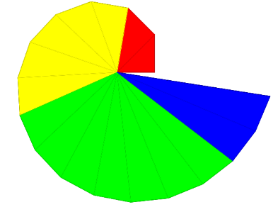
- El valor matemàtic que posseeix és que tots els triangles rectangles de color vermell tenen com a hipotenusa una arrel que representa un decimal no exacte i no periòdic amb part entera 1.
- Tot seguit, els de color groc tenen com a hipotenusa 2 o, bé, decimals no exactes i no periòdics amb part entera 2.
- A continuació, els de color verd són els que tenen com a hipotenusa 3 o decimals no exactes i no periòdiques amb part entera 3.
- Finalment, els de color blau són els que posseeixen com a hipotenusa 4 o decimal no exacte i no periòdic amb part entera 4.

  - - Torna a obrir l’arxiu base. Fes que tots els segments interiors mostrin el seu valor. Modifica la coordenada X del punt B canviant el seu valor a la finestra algebraica per a que el primer triangle calculi una arrel diferent. Per exemple si li donem el punt (2,1), obtenim una sèrie de totes les arrels però començant per $\sqrt{5}$.

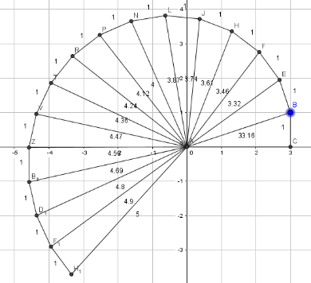
- Modifica el punt per a que comenci per $\sqrt{10}$ i representa les seves arrels successives. Fes una còpia de la imatge. Fins a quina arrel arriba el teu cargol?
Arriba fins a $\sqrt{25}=5$

- Es poden crear cargols que mostrin les arrels successives començant per qualsevol valor d’aquesta manera? Justifica la resposta.
Sí. Perquè començant per qualsevol valor o arrel com a catet interior i 1 com a catet exterior funciona. Tot seguit, si construeix un altre a sobre, sempre es mostrarà les arrels successives sempre i quan, jo mantinc aquesta coordenada Y1, és a dir, sempre 1 com a catet exterior.

- Dona els valors de 3, 6 i 9 a la coordenada X del punt B, copia imatges dels cargols que obtens. Quina és la primera arrel que s’està calculant en cada cas? Que passa amb l’arrel quadrada dels nombres consecutius a mesura que són més grans? Perquè?
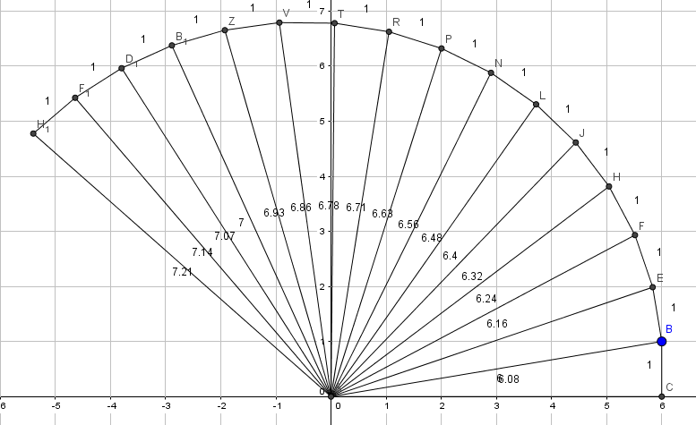
Coordenada X = 3
Comença per $\sqrt{10}$ Coordenada X = 6
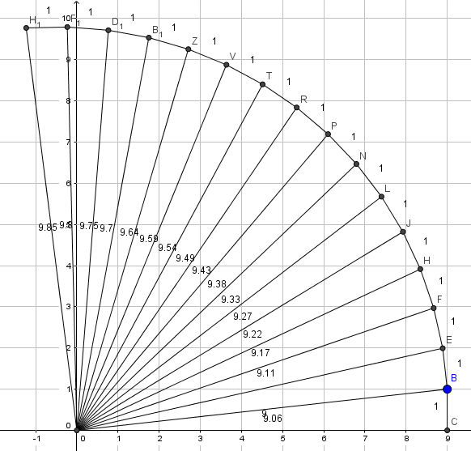
Comença per $\sqrt{37}$ Coordenada X = 9
Cada vegada que pugem el valor d’una arrel quadrada més gran, les arrels quadrades consecutives representen nombres decimals no exactes i no periòdiques més majors degut a què al tenir cada vegada arrels més grans, els decimals no exactes i no periòdiques comencen a ser més grans.
  - - Si canviem, també, la coordenada Y del punt B modifiquem el catet exterior de tots els triangles. Llavors ja no construïm les arrels successives. Sinó altres sèries d’arrels. Crea un cargol amb una d’aquestes sèries que et sembli estèticament interessant i omple una taula com les de l’exercici 2 amb els valors dels costats de tots els teus triangles. Dona un bon aspecte estètic a la teva construcció i posa’n una imatge en el document. Pot ser has de afegir o treure iteracions al teu cargol o fer un tractament posterior de la imatge.
Primer Catet | Segon Catet | Hipotenusa
2 | 2 | $\sqrt{2+2^{2}}= \sqrt{4+4}$ = $$\sqrt{8}$$
$$\sqrt{8}$$ | 2 | $\sqrt{{\sqrt{8}}^{2}+2^{2}}= \sqrt{8+4}$ = $\sqrt{12}$
$$\sqrt{12}$$ | 2 | $\sqrt{{\sqrt{12}}^{2}+2^{2}}= \sqrt{12+4}$ = $\sqrt{16}$ = 4
4 | 2 | $\sqrt{4^{2}+2^{2}}= \sqrt{16+4}$ = $\sqrt{20}$
$$\sqrt{20}$$ | 2 | $\sqrt{{\sqrt{20}}^{2}+2^{2}}= \sqrt{20+4}$ = $\sqrt{24}$
$$\sqrt{24}$$ | 2 | $\sqrt{{\sqrt{24}}^{2}+2^{2}}= \sqrt{24+4}$ = $\sqrt{28}$
$$\sqrt{28}$$ | 2 | $\sqrt{{\sqrt{28}}^{2}+2^{2}}= \sqrt{28+4}$ = $\sqrt{32}$
$$\sqrt{32}$$ | 2 | $\sqrt{{\sqrt{32}}^{2}+2^{2}}= \sqrt{32+4}$ = $\sqrt{36}$ = 6
6 | 2 | $\sqrt{6^{2}+2^{2}}= \sqrt{36+4}$ = $\sqrt{40}$
$$\sqrt{40}$$ | 2 | $\sqrt{{\sqrt{40}}^{2}+2^{2}}= \sqrt{40+4}$ = $\sqrt{44}$
$$\sqrt{44}$$ | 2 | $\sqrt{{\sqrt{44}}^{2}+2^{2}}= \sqrt{44+4}$ = $\sqrt{48}$
$$\sqrt{48}$$ | 2 | $\sqrt{{\sqrt{48}}^{2}+2^{2}}= \sqrt{48+4}$ = $\sqrt{52}$
$$\sqrt{52}$$ | 2 | $\sqrt{{\sqrt{52}}^{2}+2^{2}}= \sqrt{52+4}$ = $\sqrt{56}$
$$\sqrt{56}$$ | 2 | $\sqrt{{\sqrt{56}}^{2}+2^{2}}= \sqrt{56+4}$ = $\sqrt{60}$
$$\sqrt{60}$$ | 2 | $\sqrt{{\sqrt{60}}^{2}+2^{2}}= \sqrt{60+4}$ = $\sqrt{64}$ = 8
8 | 2 | $\sqrt{8^{2}+2^{2}}= \sqrt{64+4}$ = $\sqrt{68}$

Explicació: El que he fet és posar com a coordenada X = 2 i com a coordenada Y = 2 del punt B. Aleshores, el primer arrel que ha sortit calculat era $\sqrt{8}$.
Observació: A partir d’aquí, no s’ha començat a formar arrels successives sinó que un altre tipus de sèrie. En concret, la sèrie consistia en arrels múltiples de 4, és a dir, que cada vegada es sumava 4 al radicant anterior.
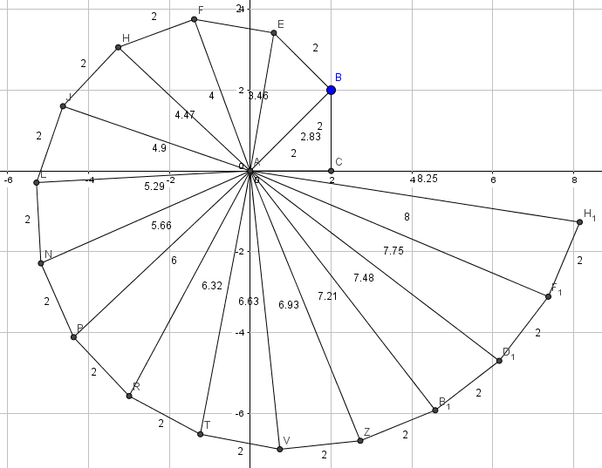
Imatge del cargol pitagòric final:
